Spring Boot 入门

1.环境准备
环境约束
–jdk1.8：Spring Boot 推荐jdk1.7及以上；java version "1.8.0_112"
–maven3.x：maven 3.3以上版本；Apache Maven 3.3.9
–IntelliJIDEA2017：IntelliJ IDEA 2017.3.3 x64、STS
–SpringBoot 2.0.2.RELEASE：统一环境；

2.MAVEN设置
给maven 的settings.xml配置文件的profiles标签添加
<profile>
<id>jdk‐1.8</id>
<activation>
<activeByDefault>true</activeByDefault>
<jdk>1.8</jdk>
</activation>
<properties>
<maven.compiler.source>1.8</maven.compiler.source>
<maven.compiler.target>1.8</maven.compiler.target>
<maven.compiler.compilerVersion>1.8</maven.compiler.compilerVersion>
</properties>
</profile>
3,IDEA设置
配置maven的位置，使用3.3.9版本的maven

第一个springboot

1.Spring Boot HelloWorld
浏览器发送hello请求，服务器接受请求并处理，响应Hello World字符串；
1.创建一个maven工程；（jar）
2.导入spring boot相关的依赖

<parent>
<groupId>org.springframework.boot</groupId>
<artifactId>spring-boot-starter‐parent</artifactId>
<version>1.5.9.RELEASE</version>
</parent>
<dependencies>
<dependency>
<groupId>org.springframework.boot</groupId>
<artifactId>spring‐boot‐starter‐web</artifactId>
</dependency>
</dependencies>
3.编写一个主程序；启动Spring Boot应用
/**
* @SpringBootApplication 来标注一个主程序类，说明这是一个Spring Boot应用
*/
@SpringBootApplication
public class HelloWorldMainApplication {
public static void main(String[] args) {
// Spring应用启动起来SpringApplication.run(HelloWorldMainApplication.class,args);
}
}
4.编写相关的Controller、Service
@Controller
public class HelloController {
@ResponseBody
@RequestMapping("/hello")
public String hello(){
return "Hello World!";
}
}
5.运行主程序测试
6.简化部署

<
!‐‐ 这个插件，可以将应用打包成一个可执行的jar包；‐‐>
<build>
<plugins>
<plugin>
<groupId>org.springframework.boot</groupId>
<artifactId>spring‐boot‐maven‐plugin</artifactId>
</plugin>
</plugins>
</build>
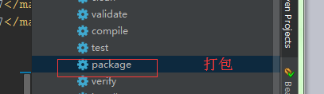

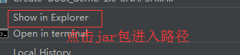

将这个应用打成
jar包，直接使用java -jar的命令进行执行；
Hello World探究
POM文件
1.父项目
<parent>
<groupId>org.springframework.boot</groupId>
<artifactId>spring‐boot‐starter‐parent</artifactId>
<version>1.5.9.RELEASE</version>
</parent>
他的父项目是
<parent>
<groupId>org.springframework.boot</groupId>
<artifactId>spring‐boot‐dependencies</artifactId>
<version>1.5.9.RELEASE</version>
<relativePath>../../spring‐boot‐dependencies</relativePath>
</parent>
他来真正管理Spring Boot应用里面的所有依赖版本；
Spring Boot的版本仲裁中心；
以后我们导入依赖默认是不需要写版本；（没有在dependencies里面管理的
依赖自然需要声明版本号）
启动器
<dependency>
<groupId>org.springframework.boot</groupId>
<artifactId>spring‐boot‐starter‐web</artifactId>
</dependency>
spring-boot-starter-web：
spring-boot-starter：spring-boot场景启动器；帮我们导入了web模块正常运行所依赖的组件；
Spring Boot将所有的功能场景都抽取出来，做成一个个的starters（启动器），只需要在项目里面引入这些starter
相关场景的所有依赖都会导入进来。要用什么功能就导入什么场景的启动器

1.主程序类，主入口类

/**
* @SpringBootApplication 来标注一个主程序类，说明这是一个Spring Boot应用
*/
@SpringBootApplication
public class HelloWorldMainApplication {
public static void main(String[] args) {
// Spring应用启动起来
SpringApplication.run(HelloWorldMainApplication.class,args);
}
}
1.@SpringBootApplication:
Spring Boot应用标注在某个类上说明这个类是SpringBoot的主配置类，SpringBoot
就应该运行这个类的main方法来启动SpringBoot应用；
@Target(ElementType.TYPE)
@Retention(RetentionPolicy.RUNTIME)
@Documented
@Inherited
@SpringBootConfiguration
@EnableAutoConfiguration
@ComponentScan(excludeFilters = {
@Filter(type = FilterType.CUSTOM, classes = TypeExcludeFilter.class),
@Filter(type = FilterType.CUSTOM, classes = AutoConfigurationExcludeFilter.class) })
public @interface SpringBootApplication {

1. @SpringBootConfiguration:Spring Boot的配置类；
标注在某个类上，表示这是一个Spring Boot的配置类；
2. @Configuration:配置类上来标注这个注解；
配置类 ----- 配置文件；配置类也是容器中的一个组件；@Component
3@EnableAutoConfiguration：开启自动配置功能；
以前我们需要配置的东西，Spring Boot帮我们自动配置；@EnableAutoConfiguration告诉SpringBoot开启自
动配置功能；这样自动配置才能生效；
@AutoConfigurationPackage
@Import(EnableAutoConfigurationImportSelector.class)
public @interface EnableAutoConfiguration {
1.@AutoConfigurationPackage：自动配置包
@Import(AutoConfigurationPackages.Registrar.class)：
Spring的底层注解@Import，给容器中导入一个组件；导入的组件由
AutoConfigurationPackages.Registrar.class；
将主配置类（@SpringBootApplication标注的类）的所在包及下面所有子包里面的所有组件扫描到Spring容器；
2.@Import(EnableAutoConfigurationImportSelector.class)；
给容器中导入组件？
EnableAutoConfigurationImportSelector：导入哪些组件的选择器；
将所有需要导入的组件以全类名的方式返回；这些组件就会被添加到容器中；
会给容器中导入非常多的自动配置类（xxxAutoConfiguration）；就是给容器中导入这个场景需要的所有组件，
并配置好这些组件；

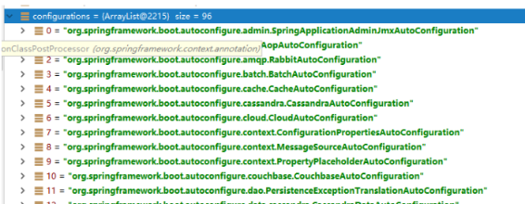
有了自动配置类，免去了我们手动编写配置注入功能组件等的工作；
SpringFactoriesLoader.loadFactoryNames(EnableAutoConfiguration.class,classLoader)；
Spring Boot在启动的时候从类路径下的META-INF/spring.factories中获取EnableAutoConfiguration指定的值，将
这些值作为自动配置类导入到容器中，自动配置类就生效，帮我们进行自动配置工作；以前我们需要自己配置的东
西，自动配置类都帮我们；
J2EE的整体整合解决方案和自动配置都在spring-boot-autoconfigure-1.5.9.RELEASE.jar；

1.使用Spring Initializer快速创建Spring Boot项目
IDEA：使用 Spring Initializer快速创建项目
IDE都支持使用Spring的项目创建向导快速创建一个Spring Boot项目；
选择我们需要的模块；向导会联网创建Spring Boot项目；
默认生成的Spring Boot项目；
主程序已经生成好了，我们只需要我们自己的逻辑
resources文件夹中目录结构
static：保存所有的静态资源； js css images；
templates：保存所有的模板页面；（Spring Boot默认jar包使用嵌入式的Tomcat，默认不支持JSP页
面）；可以使用模板引擎（freemarker、thymeleaf）；
application.properties：Spring Boot应用的配置文件；可以修改一些默认设置；

2.配置文件
springboot热部署
spring为开发者提供了一个名为spring-boot-devtools的模块来使Spring Boot应用支持热部署，提高开发者的开发效率，无需手动重启Spring Boot应用。
引入依赖

<dependency>
<groupId>org.springframework.boot</groupId>
<artifactId>spring-boot-devtools</artifactId>
<optional>true</optional>
</dependency>
修改java代码或者配置文件模板后可以通过ctrl+f9来实施热部署。

配置文件
SpringBoot使用一个全局的配置文件，配置文件名是固定的；
•application.properties
•application.yml

配置文件的作用：修改SpringBoot自动配置的默认值；SpringBoot在底层都给我们自动配置好；
YAML（YAML Ain't Markup Language）
YAML A Markup Language：是一个标记语言
YAML isn't Markup Language：不是一个标记语言；
标记语言：
以前的配置文件；大多都使用的是 xxxx.xml文件；
YAML：以数据为中心，比json、xml等更适合做配置文件；
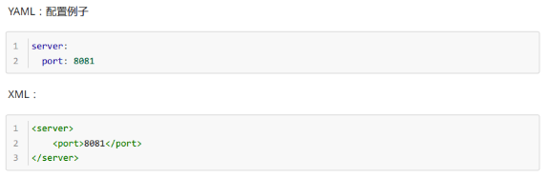

3,YAML语法
1.基本语法
k:(空格)v：表示一对键值对（空格必须有）；
以空格的缩进来控制层级关系；只要是左对齐的一列数据，都是同一个层级的
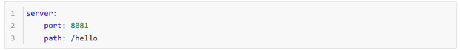
属性和值也是大小写敏感；
2,.值的写法
字面量：普通的值（数字，字符串，布尔）
k: v：字面直接来写；
字符串默认不用加上单引号或者双引号；
""：双引号；不会转义字符串里面的特殊字符；特殊字符会作为本身想表示的意思
name: "zhangsan \n lisi"：输出；zhangsan 换行 lisi
''：单引号；会转义特殊字符，特殊字符最终只是一个普通的字符串数据
name: ‘zhangsan \n lisi’：输出；zhangsan \n lisi
3,对象、Map（属性和值）（键值对）：
k: v：在下一行来写对象的属性和值的关系；注意缩进
对象还是k: v的方式

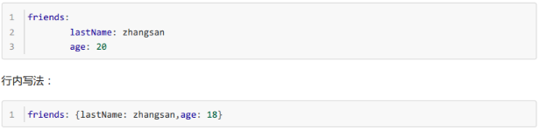
数组（List、Set）：
用- 值表示数组中的一个元素
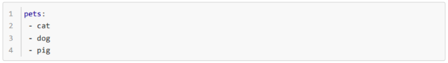
行内写法

2,配置文件值注入
Application.yml的配置形式
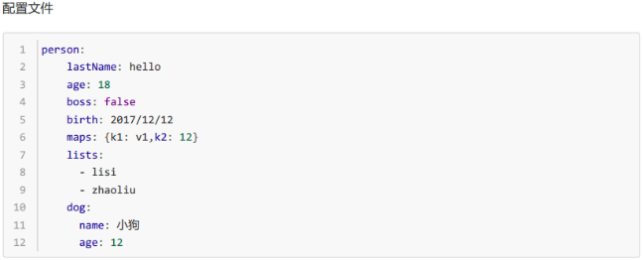
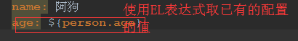

Application.properties的配置形式
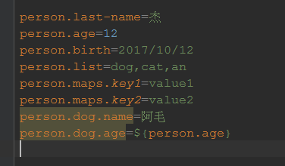

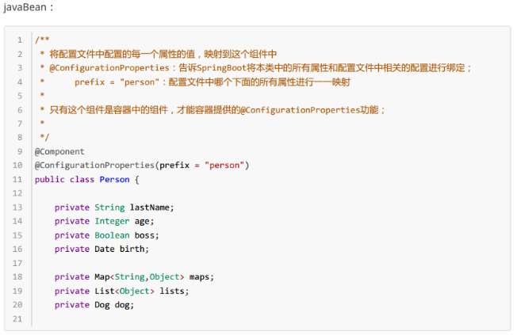
我们可以导入配置文件处理器，以后编写配置就有提示了

<!‐‐导入配置文件处理器，配置文件进行绑定就会有提示‐‐>
<dependency>
<groupId>org.springframework.boot</groupId>
<artifactId>spring‐boot‐configuration‐processor</artifactId>
<optional>true</optional>
</dependency>
1.properties配置文件在idea中默认utf-8可能会乱码
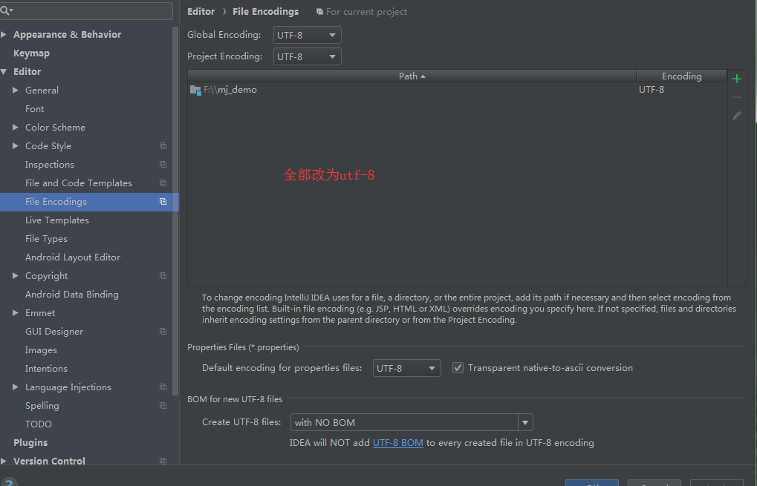
2,@Value获取值和@ConfigurationProperties获取值比较
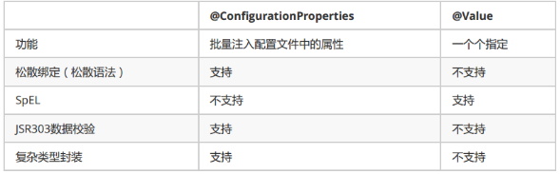
配置文件yml还是properties他们都能获取到值；
如果说，我们只是在某个业务逻辑中需要获取一下配置文件中的某项值，使用@Value；
如果说，我们专门编写了一个javaBean来和配置文件进行映射，我们就直接使用@ConfigurationProperties；

3,配置文件注入值数据校验
@Component
@ConfigurationProperties(prefix = "person")
@Validated
public class Person {/**
* <bean class="Person">
* <property name="lastName" value="字面量/${key}从环境变量、配置文件中获取值/#
{SpEL}"></property>
* <bean/>
*/
//lastName必须是邮箱格式 @Email
//@Value("${person.last‐name}")
private String lastName;
//@Value("#{11*2}")
private Integer age;
//@Value("true")
private Boolean boss;
private Date birth;
private Map<String,Object> maps;
private List<Object> lists;
private Dog dog;

4,@PropertySource

@ImportResource

@Bean
@PropertySource：加载指定的配置文件；

/**
* 将配置文件中配置的每一个属性的值，映射到这个组件中
* @ConfigurationProperties：告诉SpringBoot将本类中的所有属性和配置文件中相关的配置进行绑定；
* prefix = "person"：配置文件中哪个下面的所有属性进行一一映射
* *
只有这个组件是容器中的组件，才能容器提供的@ConfigurationProperties功能；
* @ConfigurationProperties(prefix = "person")默认从全局配置文件中获取值；
* *
/
@PropertySource(value = {"classpath:person.properties"})
@Component
@ConfigurationProperties(prefix = "person")
//@Validated
public class Person {
/**
* <bean class="Person">
* <property name="lastName" value="字面量/${key}从环境变量、配置文件中获取值/#
{SpEL}"></property>
* <bean/>
*/
//lastName必须是邮箱格式
// @Email
//@Value("${person.last‐name}")
private String lastName;
//@Value("#{11*2}")
private Integer age;
//@Value("true")
private Boolean boss;
要加载其他配置文件，前缀不能和默认的前缀一样

@ImportResource
导入Spring的配置文件，让配置文件里面的内容生效；
Spring Boot里面没有Spring的配置文件，我们自己编写的配置文件，也不能自动识别；
想让Spring的配置文件生效，加载进来；@ImportResource标注在一个配置类上
SpringBoot推荐给容器中添加组件的方式；推荐使用全注解的方式
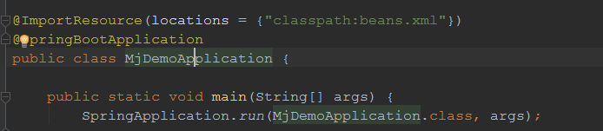
1、配置类@Configuration------>Spring配置文件
2、使用@Bean给容器中添加组件
/**
* @Configuration：指明当前类是一个配置类；就是来替代之前的Spring配置文件
*
* 在配置文件中用<bean><bean/>标签添加组件
* *
/
@Configuration
public class MyAppConfig {
//将方法的返回值添加到容器中；容器中这个组件默认的id就是方法名
@Bean
public HelloService helloService02(){
System.out.println("配置类@Bean给容器中添加组件了...");
return new HelloService();
}
}

6,配置文件占位符
1、随机数
${random.value}、${random.int}、${random.long}
${random.int(10)}、${random.int[1024,65536]}
2,占位符获取之前配置的值，如果没有可以是用:指定默认值
person.last‐name=张三${random.uuid}
person.age=${random.int}
person.birth=2017/12/15
person.boss=false
person.maps.k1=v1
person.maps.k2=14
person.lists=a,b,c
person.dog.name=${person.hello:hello}_dog
person.dog.age=15

7,Profile
1、多Profile文件
我们在主配置文件编写的时候，文件名可以是 application-{profile}.properties/yml
默认使用application.properties的配置；
2、yml支持多文档块方式
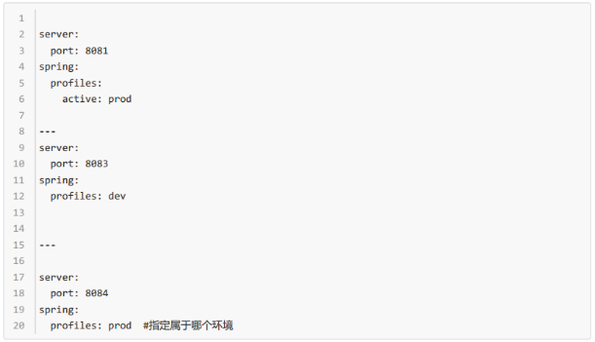
3、激活指定profile

1、在配置文件中指定 spring.profiles.active=dev
2、命令行：
java -jar spring-boot-02-config-0.0.1-SNAPSHOT.jar --spring.profiles.active=dev；
可以直接在测试的时候，配置传入命令行参数
3、虚拟机参数；
-Dspring.profiles.active=dev
1.命令行参数
所有的配置都可以在命令行上进行指定
java -jar spring-boot-02-config-02-0.0.1-SNAPSHOT.jar --server.port=8087 --server.context-path=/abc
多个配置用空格分开； --配置项=值
2.来自java:comp/env的JNDI属性
3.Java系统属性（System.getProperties()）
4.操作系统环境变量
5.RandomValuePropertySource配置的random.*属性值
由jar包外向jar包内进行寻找；
优先加载带profile
6.jar包外部的application-{profile}.properties或application.yml(带spring.profile)配置文件
7.jar包内部的application-{profile}.properties或application.yml(带spring.profile)配置文件
再来加载不带profile
8.jar包外部的application.properties或application.yml(不带spring.profile)配置文件
9.jar包内部的application.properties或application.yml(不带spring.profile)配置文件
10.@Configuration注解类上的@PropertySource
11.通过SpringApplication.setDefaultProperties指定的默认属性

1.配置文件加载位置
springboot 启动会扫描以下位置的application.properties或者application.yml文件作为Spring boot的默认配置文件
–file:./config/ 高
–file:./ 高1
–classpath:/config/ 高2
–classpath:/ 高3
优先级由高到底，高优先级的配置会覆盖低优先级的配置；
SpringBoot会从这四个位置全部加载主配置文件；互补配置；
在-classpath：/的application.properties.中加入
server.servlet.context-path=/boot3访问根目录
外部配置加载顺序配置加载顺序
SpringBoot也可以从以下位置加载配置； 优先级从高到低；高优先级的配置覆盖低优先级的配置，所有的配置会形成互补配置

1.自动配置原理

1.SpringBoot启动的时候加载主配置类，开启了自动配置功能 @EnableAutoConfiguration
2.@EnableAutoConfiguration 作用：
利用EnableAutoConfigurationImportSelector给容器中导入一些组件？
可以查看selectImports()方法的内容；
List configurations = getCandidateConfigurations(annotationMetadata, attributes);获取候选的配置

SpringFactoriesLoader.loadFactoryNames()
扫描所有jar包类路径下 META‐INF/spring.factories
把扫描到的这些文件的内容包装成properties对象
从properties中获取到EnableAutoConfiguration.class类（类名）对应的值，然后把他们添加在容器
中
将 类路径下 META-INF/spring.factories 里面配置的所有EnableAutoConfiguration的值加入到了容器中；
每一个这样的 xxxAutoConfiguration类都是容器中的一个组件，都加入到容器中；用他们来做自动配置；
4. 以HttpEncodingAutoConfiguration（Http编码自动配置）为例解释自动配置原理；

@Configuration //表示这是一个配置类，以前编写的配置文件一样，也可以给容器中添加组件
@EnableConfigurationProperties(HttpEncodingProperties.class) //启动指定类的
ConfigurationProperties功能；将配置文件中对应的值和HttpEncodingProperties绑定起来；并把
HttpEncodingProperties加入到ioc容器中
@ConditionalOnWebApplication //Spring底层@Conditional注解（Spring注解版），根据不同的条件，如果
满足指定的条件，整个配置类里面的配置就会生效； 判断当前应用是否是web应用，如果是，当前配置类生效
@ConditionalOnClass(CharacterEncodingFilter.class) //判断当前项目有没有这个类
CharacterEncodingFilter；SpringMVC中进行乱码解决的过滤器；
@ConditionalOnProperty(prefix = "spring.http.encoding", value = "enabled", matchIfMissing =
true) //判断配置文件中是否存在某个配置 spring.http.encoding.enabled；如果不存在，判断也是成立的
//即使我们配置文件中不配置pring.http.encoding.enabled=true，也是默认生效的；
public class HttpEncodingAutoConfiguration {
//他已经和SpringBoot的配置文件映射了
private final HttpEncodingProperties properties;
//只有一个有参构造器的情况下，参数的值就会从容器中拿
public HttpEncodingAutoConfiguration(HttpEncodingProperties properties) {
this.properties = properties;
}
@Bean //给容器中添加一个组件，这个组件的某些值需要从properties中获取
@ConditionalOnMissingBean(CharacterEncodingFilter.class) //判断容器没有这个组件？
public CharacterEncodingFilter characterEncodingFilter() {
CharacterEncodingFilter filter = new OrderedCharacterEncodingFilter();
filter.setEncoding(this.properties.getCharset().name());
filter.setForceRequestEncoding(this.properties.shouldForce(Type.REQUEST));
filter.setForceResponseEncoding(this.properties.shouldForce(Type.RESPONSE));
return filter;
}
根据当前不同的条件判断，决定这个配置类是否生效？
一但这个配置类生效；这个配置类就会给容器中添加各种组件；这些组件的属性是从对应的properties类中获取
的，这些类里面的每一个属性又是和配置文件绑定的；
5. 所有在配置文件中能配置的属性都是在xxxxProperties类中封装者‘；配置文件能配置什么就可以参照某个功
能对应的这个属性类
@ConfigurationProperties(prefix = "spring.http.encoding") //从配置文件中获取指定的值和bean的属
性进行绑定
public class HttpEncodingProperties {
public static final Charset DEFAULT_CHARSET = Charset.forName("UTF‐8");
精髓：
1）、SpringBoot启动会加载大量的自动配置类
2）、我们看我们需要的功能有没有SpringBoot默认写好的自动配置类；
3）、我们再来看这个自动配置类中到底配置了哪些组件；（只要我们要用的组件有，我们就不需要再来配置了）
4）、给容器中自动配置类添加组件的时候，会从properties类中获取某些属性。我们就可以在配置文件中指定这
些属性的值；
xxxxAutoConfigurartion：自动配置类；
给容器中添加组件

细节
1.@Conditional派生注解（Spring注解版原生的@Conditional作用）
作用：必须是@Conditional指定的条件成立，才给容器中添加组件，配置配里面的所有内容才生效；

@Conditional扩展注解 | 作用（判断是否满足当前指定条件）
@ConditionalOnJava | 系统的java版本是否符合要求
@ConditionalOnBean | 容器中存在指定Bean；
@ConditionalOnMissingBean | 容器中不存在指定Bean；
@ConditionalOnExpression | 满足SpEL表达式指定
@ConditionalOnClass | 系统中有指定的类
@ConditionalOnMissingClass | 系统中没有指定的类
@ConditionalOnSingleCandidate | 容器中只有一个指定的Bean，或者这个Bean是首选Bean
@ConditionalOnProperty | 系统中指定的属性是否有指定的值
@ConditionalOnResource | 类路径下是否存在指定资源文件
@ConditionalOnWebApplication | 当前是web环境
@ConditionalOnNotWebApplication | 当前不是web环境
@ConditionalOnJndi | JNDI存在指定项
自动配置类必须在一定的条件下才能生效；
我们怎么知道哪些自动配置类生效；
我们可以通过启用 debug=true属性；来让控制台打印自动配置报告，这样我们就可以很方便的知道哪些自动配置
类生效；
========================
AUTO‐CONFIGURATION REPORT
=========================
Positive matches:（自动配置类启用的）
‐‐‐‐‐‐‐‐‐‐‐‐‐‐‐‐‐
DispatcherServletAutoConfiguration matched:
‐ @ConditionalOnClass found required class
'org.springframework.web.servlet.DispatcherServlet'; @ConditionalOnMissingClass did not find
unwanted class (OnClassCondition)
‐ @ConditionalOnWebApplication (required) found StandardServletEnvironment
(OnWebApplicationCondition)
Negative matches:（没有启动，没有匹配成功的自动配置类）
‐‐‐‐‐‐‐‐‐‐‐‐‐‐‐‐‐
ActiveMQAutoConfiguration:
Did not match:
‐ @ConditionalOnClass did not find required classes 'javax.jms.ConnectionFactory',
'org.apache.activemq.ActiveMQConnectionFactory' (OnClassCondition)
AopAutoConfiguration:
Did not match:
‐ @ConditionalOnClass did not find required classes
'org.aspectj.lang.annotation.Aspect', 'org.aspectj.lang.reflect.Advice' (OnClassCondition)

1Web开发

1.简介
使用SpringBoot；
1）、创建SpringBoot应用，选中我们需要的模块；
2）、SpringBoot已经默认将这些场景配置好了，只需要在配置文件中指定少量配置就可以运行起来
3）、自己编写业务代码；
自动配置原理？
这个场景SpringBoot帮我们配置了什么？能不能修改？能修改哪些配置？能不能扩展？
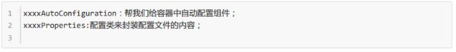

2,SpringBoot对静态资源的映射规则
@ConfigurationProperties(prefix = "spring.resources", ignoreUnknownFields = false)
public class ResourceProperties implements ResourceLoaderAware {
//可以设置和静态资源有关的参数，缓存时间等

WebMvcAuotConfiguration：
@Override
public void addResourceHandlers(ResourceHandlerRegistry registry) {
if (!this.resourceProperties.isAddMappings()) {
logger.debug("Default resource handling disabled");
return;
}
Integer cachePeriod = this.resourceProperties.getCachePeriod();
if (!registry.hasMappingForPattern("/webjars/**")) {
customizeResourceHandlerRegistration(registry.addResourceHandler("/webjars/**").addResourceLocations("classpath:/META‐INF/resources/webjars/").setCachePeriod(cachePeriod));
}
String staticPathPattern = this.mvcProperties.getStaticPathPattern();
//静态资源文件夹映射
if (!registry.hasMappingForPattern(staticPathPattern)) {
customizeResourceHandlerRegistration(registry.
addResourceHandler(staticPathPattern).addResourceLocations(this.resourceProperties.getStaticLocations()).setCachePeriod(cachePeriod));
}
} /
/配置欢迎页映射
@Bean
public WelcomePageHandlerMapping welcomePageHandlerMapping(
ResourceProperties resourceProperties) {
return new WelcomePageHandlerMapping(resourceProperties.getWelcomePage(),
this.mvcProperties.getStaticPathPattern());
}
//配置喜欢的图标
@Configuration
@ConditionalOnProperty(value = "spring.mvc.favicon.enabled", matchIfMissing = true)
public static class FaviconConfiguration {
private final ResourceProperties resourceProperties;
public FaviconConfiguration(ResourceProperties resourceProperties) {
this.resourceProperties = resourceProperties;
}
@Bean
public SimpleUrlHandlerMapping faviconHandlerMapping() {
SimpleUrlHandlerMapping mapping = new SimpleUrlHandlerMapping();
mapping.setOrder(Ordered.HIGHEST_PRECEDENCE + 1);
//所有 **/favicon.ico
mapping.setUrlMap(Collections.singletonMap("**/favicon.ico",
faviconRequestHandler());
return mapping;
}
@Bean
public ResourceHttpRequestHandler faviconRequestHandler() {
ResourceHttpRequestHandler requestHandler = new ResourceHttpRequestHandler();
requestHandler.setLocations(this.resourceProperties.getFaviconLocations());
return requestHandler;
}
}

1、所有/webjars/** ，都去classpath:/META-INF/resources/webjars/ 找资源；
webjars：以jar包的方式引入静态资源；http://www.webjars.org/
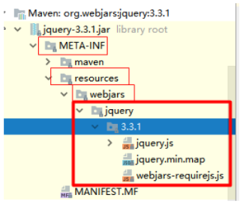

localhost:8080/webjars/jquery/3.3.1/jquery.js

<!‐‐引入jquery‐webjar‐‐>在访问的时候只需要写webjars下面资源的名称即可
<dependency>
<groupId>org.webjars</groupId>
<artifactId>jquery</artifactId>
<version>3.3.1</version>
</dependency>
2、"/**" 访问当前项目的任何资源，都去（静态资源的文件夹）找映射
"classpath:/META‐INF/resources/",
"classpath:/resources/",
"classpath:/static/",
"classpath:/public/"
"/"：当前项目的根路径
localhost:8080/abc === 去静态资源文件夹里面找abc
3）、欢迎页；静态资源文件夹下的所有index.html页面；被"/**"映射；
localhost:8080/ 找index页面

1.1模板引擎
JSP、Velocity、Freemarker、Thymeleaf
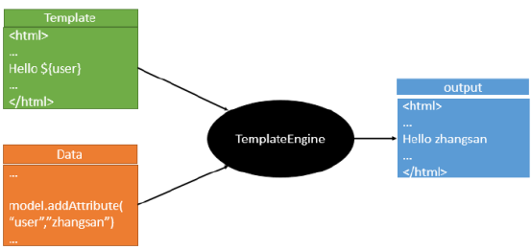
SpringBoot推荐的Thymeleaf；
语法更简单，功能更强大；

1.引入thymeleaf；
在pom.xml中引入
<dependency>
<groupId>org.springframework.boot</groupId>
<artifactId>spring-boot-starter-thymeleaf</artifactId>
</dependency>
从spring父文件中能看到Springboot2.0.1所使用的thymeleaf版本是3.0.9
springBoot启动的时候会自动配置
org.springframework.boot.autoconfigure.thymeleaf.ThymeleafAutoConfiguration
从ThymeleafAutoConfiguration的源代码中我们可以得知ThymeleafProperties
中配置了Thymeleaf的规则

public class ThymeleafProperties {
private static final Charset DEFAULT_ENCODING;
public static final String DEFAULT_PREFIX = "classpath:/templates/";
public static final String DEFAULT_SUFFIX = ".html";
private boolean checkTemplate = true;
private boolean checkTemplateLocation = true;
private String prefix = "classpath:/templates/";
private String suffix = ".html";
private String mode = "HTML";
private Charset encoding;
private boolean cache;

我们使用html作为模板，而且默认的前缀是放在classpath:/template/下，后缀是.html
当然这些属性我们都可以通过application.properties来修改。我们采用默认即可。
示例：
1.在template下创建一个success.html
2.在html中引入thymeleaf的命名空间
<html lang="en" xmlns:th="http://www.thymeleaf.org">
3.创建一个Controller提供一个访问的方法
@RequestMapping("/success")
public String hello(Model model){
model.addAttribute("hello","<h1>renliang</h1>");
return "success";
}

在thymeleaf模板中取值
<!DOCTYPE HTML PUBLIC "-//W3C//DTD HTML 4.01 Transitional//EN"
"http://www.w3.org/TR/html4/loose.dtd">
<html lang="en" xmlns:th="http://www.thymeleaf.org">
<head>
<title>Title</title>
</head>
<body>
<div th:text="${hello}"> </div>
</body>
</html>

1.Thymeleaf语法

1 标准表达式语法
1. 变量表达式
变量表达式即OGNL表达式或Spring EL表达式(在Spring术语中也叫model attributes)。如下所示： ${session.user.name}
它们将以HTML标签的一个属性来表示：
<span th:text="${book.author.name}">

2. 选择(星号)表达式
选择表达式很像变量表达式，不过它们用一个预先选择的对象来代替上下文变量容器(map)来执行，如下： *{customer.name}
被指定的object由th:object属性定义：
<div th:object="${book}">
...
<span th:text="*{title}">...</span>
...
</div>
3. 文字国际化表达式
文字国际化表达式允许我们从一个外部文件获取区域文字信息(.properties)，用Key索引Value，还可以提供一组参数(可选).
#{main.title}
4. URL表达式
URL表达式指的是把一个有用的上下文或回话信息添加到URL，这个过程经常被叫做URL重写。不需要指定项目名字
@{/order/list}
URL还可以设置参数：
@{/order/details(id=${orderId})}
让我们看这些表达式：

<form th:action="@{/createOrder}">
<a href="main.html" rel="external nofollow" th:href="@{/main}" rel="external n

1.表达式支持的语法
字面（Literals）
文本文字（Text literals）: 'one text', 'Another one!',…
数字文本（Number literals）: 0, 34, 3.0, 12.3,…
布尔文本（Boolean literals）: true, false
空（Null literal）: null
文字标记（Literal tokens）: one, sometext, main,…
文本操作（Text operations）
字符串连接(String concatenation): +
文本替换（Literal substitutions）: |The name is ${name}|
算术运算（Arithmetic operations）
二元运算符（Binary operators）: +, -, *, /, %
减号（单目运算符）Minus sign (unary operator): -
布尔操作（Boolean operations）
二元运算符（Binary operators）:and, or
布尔否定（一元运算符）Boolean negation (unary operator):!, not
比较和等价(Comparisons and equality)
比较（Comparators）: >, <, >=, <= (gt, lt, ge, le)
等值运算符（Equality operators）:==, != (eq, ne)
条件运算符（Conditional operators）
If-then: (if) ? (then)
If-then-else: (if) ? (then) : (else)
Default: (value) ?: (defaultvalue)
示例代码：
'User is of type ' + (${user.isAdmin()} ? 'Administrator' : (${user.type} ?: 'Unknown'))

1.常用的thymeleaf标签

关键字 | 功能介绍 | 案例
th:id | 替换id | <input th:id="'xxx' + ${collect.id}"/>
th:text | 文本替换 | <p th:text="${collect.description}">description</p>
th:utext | 支持html的文本替换 | <p th:utext="${htmlcontent}">conten</p>
th:object | 替换对象 | <div th:object="${session.user}">
th:value | 属性赋值 | <input th:value="${user.name}" />
th:onclick | 点击事件 | th:onclick="'getCollect()'"
th:each | 属性赋值 | tr th:each="user,userStat:${users}">
th:if | 判断条件 | <a th:if="${userId == collect.userId}" >
th:unless | 和th:if判断相反 | <a th:href="@{/login}" rel="external nofollow" rel="external nofollow" rel="external nofollow" th:unless=${session.user != null}>Login</a>
th:href | 链接地址 | <a th:href="@{/login}" rel="external nofollow" rel="external nofollow" rel="external nofollow" th:unless=${session.user != null}>Login</a> />
th:switch | 多路选择 配合th:case 使用 | <div th:switch="${user.role}">
th:case | th:switch的一个分支 | <p th:case="'admin'">User is an administrator</p>
th:fragment | 布局标签，定义一个代码片段，方便其它地方引用 | <div th:fragment="alert">
th:include | 布局标签，替换内容到引入的文件 | <head th:include="layout :: htmlhead" th:with="title='xx'"></head> />
th:replace | 布局标签，替换整个标签到引入的文件 | <div th:replace="fragments/header :: title"></div>
th:selected | selected选择框 选中 | th:selected="(${xxx.id} == ${configObj.dd})"
th:src | 图片类地址引入 | <img class="img-responsive" alt="App Logo" th:src="@{/img/logo.png}" />
th:action | 表单提交的地址 | <form action="subscribe.html" th:action="@{/subscribe}">

1.Springboot整合springmvc
https://docs.spring.io/spring-boot/docs/2.0.2.RELEASE/reference/htmlsingle/#boot-features-spring-mvc

学习springmvc和springboot的自动配置我们必须对springmvc的组件足够了解，起码知道怎么用。Springmvc的组件基本都被springboot来做了自动的配置。

1.Springmvc的自动解管理
中央转发器
控制器
视图解析器
静态资源访问
消息转换器
格式化
静态资源管理

1.中央转发器
Xml无需配置
<servlet>
<servlet-name>chapter2</servlet-name>
<servlet-class>org.springframework.web.servlet.DispatcherServlet</servlet-class>
<load-on-startup>1</load-on-startup>
</servlet>
<servlet-mapping>
<servlet-name>chapter2</servlet-name>
<url-pattern>/</url-pattern>
</servlet-mapping>
中央转发器被springboot自动接管，不再需要我们在web.xml中配置，我们现在的项目也不是web项目，也不存在web.xml,
org.springframework.boot.autoconfigure.web.servlet.DispatcherServletAutoConfiguration,\

2.控制器
控制器Controller在springboot的注解扫描范围内自动管理。
自己创建的controller

3,视图解析器自动管理
Inclusion of ContentNegotiatingViewResolver and BeanNameViewResolver beans.
ContentNegotiatingViewResolver：组合所有的视图解析器的；
曾经的配置文件无需再配
<bean id="de" class="org.springframework.web.servlet.view.InternalResourceViewResolver">
<property name="prefix" value="/WEB-INF/jsp/"></property>
<property name="suffix" value="*.jsp"></property>
</bean>
源码:
public ContentNegotiatingViewResolver viewResolver(BeanFactory beanFactory) {
ContentNegotiatingViewResolver resolver = new ContentNegotiatingViewResolver();
resolver.setContentNegotiationManager((ContentNegotiationManager)beanFactory.getBean(ContentNegotiationManager.class));
resolver.setOrder(-2147483648);
return resolver;

当我们做文件上传的时候我们也会发现multipartResolver是自动被配置好的
页面
<form action="/upload" method="post" enctype="multipart/form-data">
<input name="pic" type="file">
<input type="submit">
</form>
Controller
@ResponseBody
@RequestMapping("/upload")
public String upload(@RequestParam("pic")MultipartFile file, HttpServletRequest request){
String contentType = file.getContentType();
String fileName = file.getOriginalFilename();
/*System.out.println("fileName-->" + fileName);
System.out.println("getContentType-->" + contentType);*/
//String filePath = request.getSession().getServletContext().getRealPath("imgupload/");
String filePath = "D:/imgup";
try {
this.uploadFile(file.getBytes(), filePath, fileName);
} catch (Exception e) {
// TODO: handle exception
}
return "success";
}
public static void uploadFile(byte[] file, String filePath, String fileName) throws Exception {
File targetFile = new File(filePath);
if(!targetFile.exists()){
targetFile.mkdirs();
}
FileOutputStream out = new FileOutputStream(filePath+fileName);
out.write(file);
out.flush();
out.close();
}
文件上传大小可以通过配置来修改
打开application.properties, 默认限制是10MB，我们可以任意修改
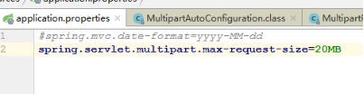

4,消息转换和格式化
Springboot自动配置了消息转换器
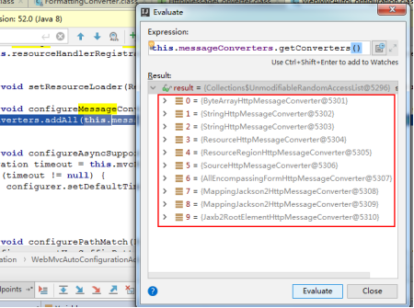

格式化转换器的自动注册

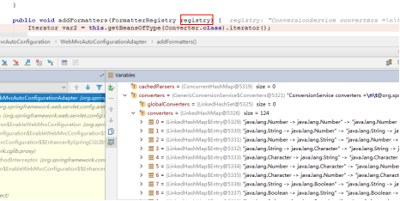

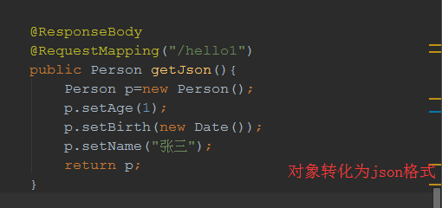

时间类型我们可以在这里修改
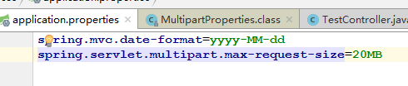

在配置文件中指定好时间的模式我们就可以输入了
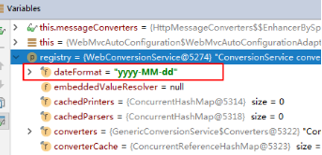

1.欢迎页面的自动配置
Springboot自动指定resources下的index.html

1.Springboot扩展springmvc
在实际开发中springboot并非完全自动化，很多跟业务相关我们需要自己扩展，springboot给我提供了接口。
我们可以来通过实现WebMvcConfigurer接口来扩展

public interface WebMvcConfigurer {
default void configurePathMatch(PathMatchConfigurer configurer) {
}
default void configureContentNegotiation(ContentNegotiationConfigurer configurer) {
}
default void configureAsyncSupport(AsyncSupportConfigurer configurer) {
}
default void configureDefaultServletHandling(DefaultServletHandlerConfigurer configurer) {
}
default void addFormatters(FormatterRegistry registry) {
}
default void addInterceptors(InterceptorRegistry registry) {
}
default void addResourceHandlers(ResourceHandlerRegistry registry) {
}
default void addCorsMappings(CorsRegistry registry) {
}
default void addViewControllers(ViewControllerRegistry registry) {
}
default void configureViewResolvers(ViewResolverRegistry registry) {
}
default void addArgumentResolvers(List<HandlerMethodArgumentResolver> resolvers) {
}
default void addReturnValueHandlers(List<HandlerMethodReturnValueHandler> handlers) {
}
default void configureMessageConverters(List<HttpMessageConverter<?>> converters) {
}
default void extendMessageConverters(List<HttpMessageConverter<?>> converters) {
}
default void configureHandlerExceptionResolvers(List<HandlerExceptionResolver> resolvers) {
}
default void extendHandlerExceptionResolvers(List<HandlerExceptionResolver> resolvers) {
}
@Nullable
default Validator getValidator() {
return null;
}
@Nullable
default MessageCodesResolver getMessageCodesResolver() {
return null;
}
}

1.在容器中注册视图控制器(请求转发)
创建一个MyMVCCofnig实现WebMvcConfigurer接口，实现一下addViewControllers方法，我们完成通过/tx访问，转发到success.html的工作
配置单独页面的跳转，不用再写空的controller
@Configuration
public class MyMVCCofnig implements WebMvcConfigurer{
@Override
public void addViewControllers(ViewControllerRegistry registry) {
registry.addViewController("/tx").setViewName("success");
}

2,注册格式化器(实际工作使用配置,不需要这种)
用来可以对请求过来的日期格式化的字符串来做定制化。当然通过application.properties配置也可以办到。
@Override
public void addFormatters(FormatterRegistry registry) {
registry.addFormatter(new Formatter<Date>() {
@Override
public String print(Date date, Locale locale) {
return null;
}
@Override
public Date parse(String s, Locale locale) throws ParseException {
return new SimpleDateFormat("yyyy-MM-dd").parse(s);
}
});
}

3.消息转换器扩展fastjson
在pom.xml中引入fastjson
<dependency>
<groupId>com.alibaba</groupId>
<artifactId>fastjson</artifactId>
<version>1.2.47</version>
</dependency>
配置消息转换器，添加fastjson
@Override
public void configureMessageConverters(List<HttpMessageConverter<?>> converters) {
FastJsonHttpMessageConverter fc = new FastJsonHttpMessageConverter();
FastJsonConfig fastJsonConfig = new FastJsonConfig();
fastJsonConfig.setSerializerFeatures(SerializerFeature.PrettyFormat);
fc.setFastJsonConfig(fastJsonConfig);
converters.add(fc);
}
在实体类上可以继续控制
public class User
{
private String username;
private String password;
private int age;
private int score;
private int gender;
@JSONField(format = "yyyy-MM-dd")
private Date date;

4.拦截器注册
1.创建拦截器
public class MyInterceptor implements HandlerInterceptor {
@Override
public boolean preHandle(HttpServletRequest request, HttpServletResponse response, Object handler) throws Exception {
System.out.println("前置拦截");
return true;
}
@Override
public void postHandle(HttpServletRequest request, HttpServletResponse response, Object handler, ModelAndView modelAndView) throws Exception {
System.out.println("后置拦截");
}
@Override
public void afterCompletion(HttpServletRequest request, HttpServletResponse response, Object handler, Exception ex) throws Exception {
System.out.println("最终拦截");
}
}
拦截器注册
@Override
public void addInterceptors(InterceptorRegistry registry) {
registry.addInterceptor(new MyInterceptor())
.addPathPatterns("/**")
.excludePathPatterns("/hello2");
}

1.配置嵌入式服务器
修改和server有关的配置（ServerProperties）；
server.port=8081
server.context‐path=/tx
server.tomcat.uri‐encoding=UTF‐8

1.注册Servlet三大组件【Servlet、Filter、Listener】
由于SpringBoot默认是以jar包的方式启动嵌入式的Servlet容器来启动SpringBoot的web应用，没有web.xml文件。
1.servlet
//注册三大组件
@Bean
public ServletRegistrationBean myServlet(){
ServletRegistrationBean registrationBean = new ServletRegistrationBean(new
MyServlet(),"/myServlet");
return registrationBean;
}
2.FilterRegistrationBean
@Bean
public FilterRegistrationBean myFilter(){
FilterRegistrationBean registrationBean = new FilterRegistrationBean();
registrationBean.setFilter(new MyFilter());
registrationBean.setUrlPatterns(Arrays.asList("/hello","/myServlet"));
return registrationBean;
}
3.ServletListenerRegistrationBean
@Bean
public ServletListenerRegistrationBean myListener(){
ServletListenerRegistrationBean<MyListener> registrationBean = new
ServletListenerRegistrationBean<>(new MyListener());
return registrationBean;
}

1.使用外置的Servlet容器
嵌入式Servlet容器：应用打成可执行的jar
优点：简单、便携；
缺点：默认不支持JSP、优化定制比较复杂.；
外置的Servlet容器：外面安装Tomcat---应用war包的方式打包；
步骤
1）、必须创建一个war项目；（利用idea创建好目录结构）
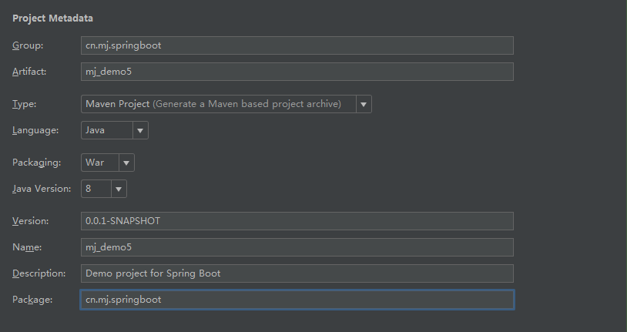
2）、将嵌入式的Tomcat指定为provided；
<dependency>
<groupId>org.springframework.boot</groupId>
<artifactId>spring‐boot‐starter‐tomcat</artifactId>
<scope>provided</scope>
</dependency>
3）配置项目的目录结构
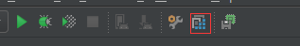
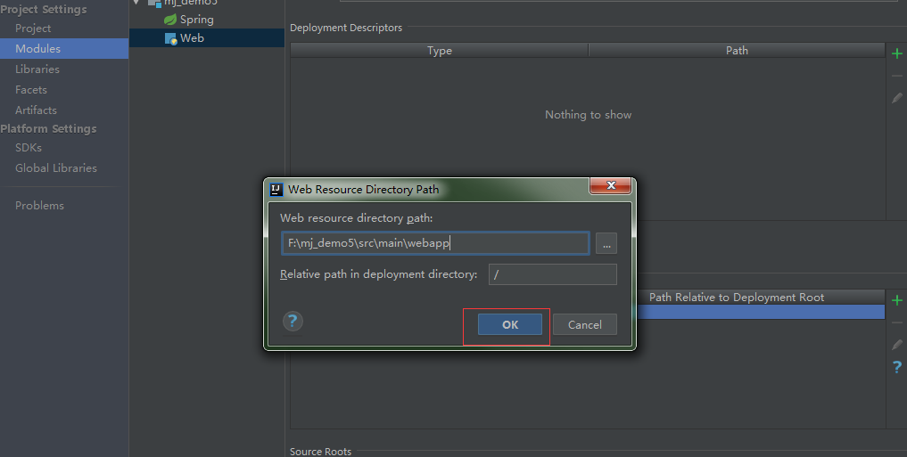

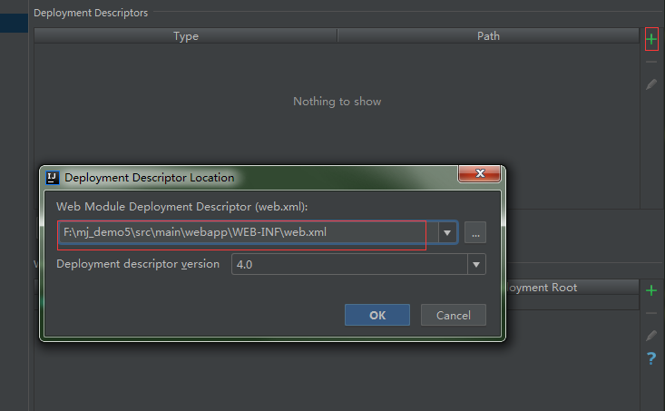
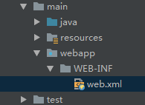

4）部署Tomcat(配置外部tomcat即可)
5）、必须编写一个SpringBootServletInitializer的子类，并调用configure方法(默认创建工程就有)
public class ServletInitializer extends SpringBootServletInitializer {
@Override
protected SpringApplicationBuilder configure(SpringApplicationBuilder application) {
//传入SpringBoot应用的主程序
return application.sources(SpringBoot04WebJspApplication.class);
}
}
4）、启动服务器就可以使用；
原理
jar包：执行SpringBoot主类的main方法，启动ioc容器，创建嵌入式的Servlet容器；
war包：启动服务器，服务器启动SpringBoot应用【SpringBootServletInitializer】，启动ioc容器；

配置web开发的视图前缀和后缀
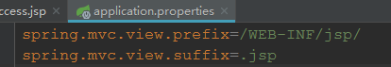

1,Springboot数据层开发

1.1数据源自动管理
引入jdbc的依赖和springboot的应用场景
<dependency>
<groupId>org.springframework.boot</groupId>
<artifactId>spring-boot-starter-jdbc</artifactId>
</dependency>
<dependency>
<groupId>org.apache.commons</groupId>
<artifactId>commons-dbcp2</artifactId>
</dependency>
<dependency>
<groupId>mysql</groupId>
<artifactId>mysql-connector-java</artifactId>
<scope>runtime</scope>
</dependency>
让我们使用yaml方式配置，创建application.yaml
spring:
datasource:
username: root
password: root
url: jdbc:mysql://localhost:3306/boot_demo
driver-class-name: com.mysql.jdbc.Driver
type: com.zaxxer.hikari.HikariDataSource
在默认情况下， 数据库连接可以使用DataSource池进行自动配置
•如果Hikari可用， Springboot将使用它。
•如果Commons DBCP2可用， 我们将使用它。
我们可以自己指定数据源配置，通过type来选取使用哪种数据源
spring:
datasource:
username: root
password: root
url: jdbc:mysql://localhost:3306/boot_demo
driver-class-name: com.mysql.jdbc.Driver
type: com.zaxxer.hikari.HikariDataSource
# type: org.apache.commons.dbcp2.BasicDataSource

1.配置druid数据源
引入druid的依赖
<dependency>
<groupId>com.alibaba</groupId>
<artifactId>druid</artifactId>
<version>1.0.9</version>
</dependency>
<dependency>
<groupId>log4j</groupId>
<artifactId>log4j</artifactId>
<version>1.2.15</version>
</dependency>
修改spring.datasource.type=com.alibaba.druid.pool.DruidDataSource
在application.yaml中加入
spring:
datasource:
username: root
password: root
url: jdbc:mysql://localhost:3306/boot_demo
driver-class-name: com.mysql.jdbc.Driver
type: com.alibaba.druid.pool.DruidDataSource
initialSize: 5
maxActive: 20
mindIle: 5
maxWait: 60000
timeBetweenEvictionRunsMillis: 60000
minEvictableIdleTimeMillis: 300000
validationQuery: SELECT 1 FROM DUAL
testWhileIdle: true
testOnBorrow: false
testOnReturn: false
poolPreparedStatements: true
filters: stat,wall,log4j
maxPoolPreparedStatementPerConnectionSize: 20
useGlobalDataSourceStat: true
connectionProperties: druid.stat.mergeSql=true;druid.stat.slowSqlMillis=500
创建数据源注册类
@Configuration
public class DruidConfig {
@ConfigurationProperties(prefix = "spring.datasource")
@Bean
public DataSource dataSource(){
return new DruidDataSource();
}
}
配置druid运行期监控
@Configuration
public class DruidConfig {
@ConfigurationProperties(prefix = "spring.datasource")
@Bean
public DataSource dataSource(){
return new DruidDataSource();
}
@Bean
public ServletRegistrationBean statViewServlet(){
ServletRegistrationBean bean = new ServletRegistrationBean(new StatViewServlet(),
"/druid/*");
Map<String,String> initParams = new HashMap<>();
initParams.put("loginUsername","root");
initParams.put("loginPassword","root");
initParams.put("allow","");//默认就是允许所有访问
initParams.put("deny","192.168.15.21");
bean.setInitParameters(initParams);
return bean;
}
//2、配置一个web监控的filter
@Bean
public FilterRegistrationBean webStatFilter(){
FilterRegistrationBean bean;
bean = new FilterRegistrationBean();
bean.setFilter(new WebStatFilter());
Map<String,String> initParams = new HashMap<>();
initParams.put("exclusions","*.js,*.css,/druid/*");
bean.setInitParameters(initParams);
bean.setUrlPatterns(Arrays.asList("/*"));
return bean;
}
}
打开监控页面
http://localhost:8080/druid

1.springboot整合jdbcTemplate
在数据源建表
创建Controller
@Controller
public class TestController {
@Autowired
JdbcTemplate jdbcTemplate;
@ResponseBody
@RequestMapping("/query")
public List<Map<String, Object>> query(){
List<Map<String, Object>> maps = jdbcTemplate.queryForList("SELECT * FROM tx_user");
return maps;
}
}

1.Springboot整合mybatis注解版
<dependency>
<groupId>org.mybatis.spring.boot</groupId>
<artifactId>mybatis-spring-boot-starter</artifactId>
<version>1.3.1</version>
</dependency>
步骤：
1）、配置数据源相关属性（见上一节Druid）
2）、给数据库建表
3）、创建JavaBean
4）创建Mapper

@Mapper
public interface TxPersonMapper {
@Select("select * from tx_person")
public List<TxPerson> getPersons();
@Select("select * from tx_person t where t.pid = #{id}")
public TxPerson getPersonById(int id);
@Options(useGeneratedKeys =true, keyProperty = "pid")
@Insert("insert into tx_person(pid, pname, addr,gender, birth)" +
" values(#{pid}, #{pname}, #{addr},#{gender}, #{birth})")
public void insert(TxPerson person);
@Delete("delete from tx_person where pid = #{id}")
public void update(int id);
}
解决驼峰模式和数据库中下划线不能映射的问题。(注解模式的需要)
@Configuration
public class MybatisConfig {
@Bean
public ConfigurationCustomizer getCustomizer(){
return new ConfigurationCustomizer() {
@Override
public void customize(org.apache.ibatis.session.Configuration configuration) {
configuration.setMapUnderscoreToCamelCase(true);
}
};
}
}

1.Springboot整合mybatis配置文件
创建sqlMapConfig.xml配置文件
<?xml version="1.0" encoding="UTF-8" ?>
<!DOCTYPE configuration
PUBLIC "-//mybatis.org//DTD Config 3.0//EN"
"http://mybatis.org/dtd/mybatis-3-config.dtd">
<configuration>
</configuration>
创建映射文件PersonMapper.xml
<?xml version="1.0" encoding="UTF-8" ?>
<!DOCTYPE mapper PUBLIC "-//mybatis.org//DTD Mapper 3.0//EN"
"http://mybatis.org/dtd/mybatis-3-mapper.dtd">
<mapper namespace="cn.mj.springboot.mapper.MjPersonMapper">
//id要和mapper的方法名一致
<select id="selectPersons" resultType="cn.mj.springboot.model.MjPerson">
select * from mj_person
</select>
</mapper>
在application.yaml中配置mybatis的信息
mybatis:
config-location: classpath:mybatis/sqlMapConfig.xml
mapper-locations: classpath:mybatis/mapper/*.xml
type-aliases-package: cn.tx.springboot.jdbc_demo1

1,Springboot开发企业信息管理系统

1.引入资源
1.创建项目引入页面原型
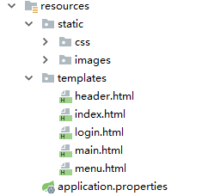

2.引入maven的依赖和starters

<dependency>
<groupId>org.springframework.boot</groupId>
<artifactId>spring-boot-starter-web</artifactId>
</dependency>
<dependency>
<groupId>org.springframework.boot</groupId>
<artifactId>spring-boot-starter-test</artifactId>
<scope>test</scope>
</dependency>
<dependency>
<groupId>org.springframework.boot</groupId>
<artifactId>spring-boot-devtools</artifactId>
<optional>true</optional>
</dependency>
<dependency>
<groupId>org.springframework.boot</groupId>
<artifactId>spring-boot-starter-thymeleaf</artifactId>
</dependency>
<dependency>
<groupId>org.webjars</groupId>
<artifactId>jquery</artifactId>
<version>3.3.1</version>
</dependency>
<dependency>
<groupId>org.mybatis.spring.boot</groupId>
<artifactId>mybatis-spring-boot-starter</artifactId>
<version>1.3.1</version>
</dependency>
<dependency>
<groupId>com.alibaba</groupId>
<artifactId>druid</artifactId>
<version>1.0.9</version>
</dependency>
<dependency>
<groupId>log4j</groupId>
<artifactId>log4j</artifactId>
<version>1.2.15</version>
</dependency>
<dependency>
<groupId>mysql</groupId>
<artifactId>mysql-connector-java</artifactId>
<scope>runtime</scope>
</dependency>

2.配置druid数据源
spring:
datasource:
username: root
password: root
url: jdbc:mysql://localhost:3306/boot_demo
driver-class-name: com.mysql.jdbc.Driver
type: com.alibaba.druid.pool.DruidDataSource
initialSize: 5
minIdle: 5
maxActive: 20
maxWait: 60000
timeBetweenEvictionRunsMillis: 60000
minEvictableIdleTimeMillis: 300000
validationQuery: SELECT 1 FROM DUAL
testWhileIdle: true
testOnBorrow: false
testOnReturn: false
poolPreparedStatements: true
filters: stat,wall,log4j
maxPoolPreparedStatementPerConnectionSize: 20
useGlobalDataSourceStat: true
connectionProperties: druid.stat.mergeSql=true;druid.stat.slowSqlMillis=500

2，创建数据源配置类
@Configuration
public class DruidConfig {
@ConfigurationProperties(prefix = "spring.datasource")
@Bean
public DruidDataSource getDruidDs(){
return new DruidDataSource();
}
@Bean
public ServletRegistrationBean statViewServlet(){
ServletRegistrationBean bean = new ServletRegistrationBean(new StatViewServlet(),
"/druid/*");
Map<String,String> initParams = new HashMap<>();
initParams.put("loginUsername","root");
initParams.put("loginPassword","root");
initParams.put("allow","");//默认就是允许所有访问
initParams.put("deny","192.168.15.21");
bean.setInitParameters(initParams);
return bean;
}
//2、配置一个web监控的filter
@Bean
public FilterRegistrationBean webStatFilter(){
FilterRegistrationBean bean;
bean = new FilterRegistrationBean();
bean.setFilter(new WebStatFilter());
Map<String,String> initParams = new HashMap<>();
initParams.put("exclusions","*.js,*.css,/druid/*");
bean.setInitParameters(initParams);
bean.setUrlPatterns(Arrays.asList("/*"));
return bean;
}
}
4,mybatis的配置类
@Configuration
public class MybatisConfig {
@Bean
public ConfigurationCustomizer getCustomizer(){
return new ConfigurationCustomizer() {
@Override
public void customize(org.apache.ibatis.session.Configuration configuration) {
configuration.setMapUnderscoreToCamelCase(true);
}
};
}
}

5,编写数据层dao，在springboot的main类上加@MapperScan("cn.mj.springboot.dao")扫描mapper类
6,编写service层

3.thymeleaf模板处理
创建mvc的配置类MjMvcConfig
@Configuration
public class MVCConfig implements WebMvcConfigurer {
@Override
public void addViewControllers(ViewControllerRegistry registry) {
registry.addViewController("/index").setViewName("index");
registry.addViewController("/header").setViewName("header");
registry.addViewController("/menu").setViewName("menu");
registry.addViewController("/add").setViewName("add");
registry.addViewController("/toLogin").setViewName("login");
}
@Override
public void addInterceptors(InterceptorRegistry registry) {
List<String> excludePatterns = new ArrayList<String>();
excludePatterns.add("/css/**");
excludePatterns.add("/images/**");
excludePatterns.add("/toLogin");
excludePatterns.add("/login");
registry.addInterceptor(new LoginInterception()).addPathPatterns("/**")
.excludePathPatterns(excludePatterns);
}
}

页面处理
index页面的处理
<!DOCTYPE html PUBLIC "-//W3C//DTD XHTML 1.0 Transitional//EN" "http://www.w3.org/TR/xhtml1/DTD/xhtml1-transitional.dtd">
<html lang="en" xmlns:th="http://www.thymeleaf.org">
<head>
<meta http-equiv="Content-Type" content="text/html; charset=utf-8" />
<title>拓新教育首页</title>
</head>
<frameset cols="*" rows="136, *" id="frame_main" border="0">
<frame th:src="@{/header}" noresize="noresize" name="header">

<frameset cols="240, *">
<frame th:src="@{/menu}" name="menu" />
<frame th:src="@{/main}" name="main">
</frameset>
</frameset>
<noframes><body>
</body>
</noframes></html>\

